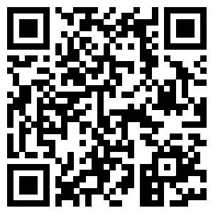
微信扫描下图二维码，通过移动端填写个人简历，完成报名。

